A Hallgatói Önkormányzatok Országos Konferenciája közgyűlésének adott otthont a Széchenyi-egyetem
Több mint húsz felsőoktatási intézményből érkeztek küldöttek a Hallgatói Önkormányzatok Országos Konferenciája (HÖOK) Széchenyi István Egyetemen megrendezett őszi közgyűlésére. Az eseményen a résztvevők megismerhették az intézmény kiváló infrastruktúráját, működését és pezsgő életét is.
A HÖOK évente négyszer tartja meg közgyűlését, s az idei őszi rendezvénynek a Széchenyi István Egyetem adott otthont. Az esemény négy év után tért vissza Győrbe, remek alkalmat adva arra, hogy a hallgatói önkormányzatok legújabb generációja is megismerhesse az intézményt.
Az egyetem szigorú feltételeknek megfelelve, több pályázóval versengve nyerte el a szervezés lehetőségét. A közgyűlésen tíz napirendi pontot tárgyaltak a küldöttek, többek között felsőoktatási szolgálatfejlesztésről és képzési portfólióról egyeztettek, valamint értékelték az idei EFOTT fesztivált.
A megnyitón prof. dr. Friedler Ferenc, a Széchenyi-egyetem rektora, tudományos elnökhelyettese kijelentette: a rendezvény fontos, mert az intézmény és a hallgatói önkormányzat közös célját – a hallgatók sikeres szakmai pályára való felkészítését – szolgálja.
„Ehhez kiváló szervezetre és programra van szükség” – húzta alá. Elmondta, hogy az intézmények számára lényeges a konstruktív külső áttekintő szervezeti közreműködés, s ezt a szerepet a Hallgatói Önkormányzat látja el. „Sikereink alapja, hogy a Széchenyi-egyetem elnöki rendszerben, a három alaptevékenység – oktatás, kutatás, projektek megvalósítása – külön professzionális keretek között, egymásra építve működik” – hangsúlyozta.
Hozzáfűzte: a kiváló programhoz megfelelő motiváltság és csapatmunka szükséges, amint azt a Széchenyi-egyetem hallgatói csapata, a világ legnagyobb energiahatékonysági versenyén idén saját világrekordját megdöntve diadalmaskodó SZEnergy Team példája is alátámasztja. Prof. dr. Friedler Ferenc a hallgatói önkormányzatok tevékenységét abból a szempontból is kiemelkedőnek nevezte, hogy az ezekben tevékenykedők megismerik a vezetővé válás folyamatát, azt, hogy a vezető sikere nem közvetlenül, hanem az általa irányított szervezet sikere alapján értelmezhető.
„A közgyűlés megrendezése országosan nagy elismerést jelent a hallgatói önkormányzatok életében. Az esemény során meg tudtuk mutatni egyetemünk kiváló infrastruktúráját, szolgáltatási színvonalát, hallgatói életét. A küldöttek betekintést nyerhettek nemcsak a győri, hanem a mosonmagyaróvári campus működésébe és képzési területeinkbe is. Mindemellett remek lehetőség nyílt nekünk is a kapcsolatépítésre” – hangsúlyozta Vályi Nagy Dávid, a Széchenyi István Egyetem Hallgatói Önkormányzatának elnöke. A rendezvényen a résztvevők megosztották egymással tapasztalataikat, hogy további jó gyakorlatokkal gazdagítsák az egyetemi mindennapokat.
A közgyűlésen tisztségviselőket is választottak: a leköszönő Tóth Dávid elnökségi tag helyére Horváth Dominik, a Pécsi Tudományegyetem hallgatója került, míg új felügyelőbizottsági tag Kulyó Gergely, az egri Eszterházy Károly Katolikus Egyetem hallgatója lett. A Széchenyi-egyetem Hallgatói Önkormányzatának szakfeladati alelnöke, Aschenbrenner András új választmányi tagként, Varga Viktória pedig póttagként kapott bizalmat.
„A közgyűlésen bemutattunk néhány új projektet, és kiemelt téma volt a szolgáltatásfejlesztés is, ami egyre jelentősebb szempont a leendő hallgatók intézményválasztásánál. Mostani látogatásunk során is tapasztaltuk, hogy a Széchenyi-egyetem szolgáltatások terén is kiemelkedő a felsőoktatási intézmények között, melyekkel rendkívül sokszínű lehetőségeket nyújt az itt tanulóknak” – húzta alá Eszterhai Marcell, a HÖOK elnöke.
Sajtókapcsolat:
- Kommunikációs és Alumni Igazgatóság
- +36 96 503 400 / 3158
- kommunikacio@sze.hu
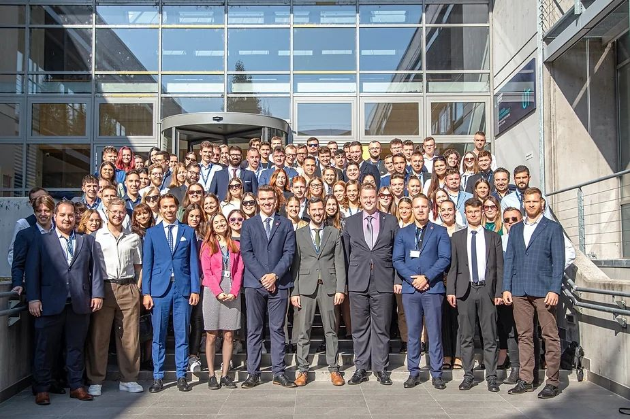 | © Fotó: Csete Martin
Eredeti tartalom: Széchenyi István Egyetem
Továbbította: Helló Sajtó! Üzleti Sajtószolgálat
Ez a sajtóközlemény a következő linken érhető el:

